Esti csillagok, lepkék és virágok
Az állattan mítoszai

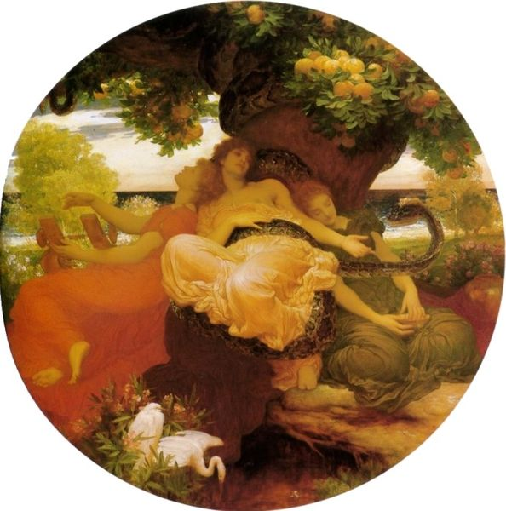

Heszperosz, azaz esti csillag a legragyogóbb bolygó, a tündöklő fényű Vénusz neve volt a görögöknél. A latinok ezt a bolygót Lucifernek, azaz Fényhozónak nevezték, utalva arra, hogy gyakran a nap előtt járva jelenik meg a hajnali égen, mintegy előhírnökeként a nagy világító eljövendő fényességének.
Mi, magyarok pedig esthajnalcsillagnak hívjuk, kifejezve azt a tulajdonságát a bolygónak, hogy mindig a Nap közelében járva – tehát vagy kora este, vagy kora hajnalban – pillantható meg az égen.
Diodorus Siculus beszél egy Heszperiszia nevű országról messze nyugaton, ahol a Heszperidák laknak. E nimfák a világ peremén, az Ókeanosz folyó mellékén élnek, ott őrzik az örök ifjúság almafáját, melyet a főistennő, Héra kapott nászajándékul. Hárman vannak, név szerint: Aiglé, azaz „ragyogás”, Erütheia, azaz „vöröslő”, valamint Heszpera, azaz „esti”, így jelenítik meg hárman az alkonyi fények változásait. Ők az őrzői az örök ifjúság és halhatatlanság aranyalmafájának, melyet Héra kapott nászajándékul. Egyszer azonban mégis megrabolták e fát, amiért Héra melléjük rendelte őrzőnek a sohasem alvó Ladón kígyót, melyet Héraklész később mégis megölt. Ő volt az egyetlen, akinek sikerült rabolnia a csodálatos gyümölcsökből, melyek segítségével Iaszón társát, a szépséges Atalantát is el tudták csábítani.
Atalanta volt az egyetlen nő az argonauták között. Mostoha sorsa miatt kapott oly férfias nevelést: apja ugyanis fiút várt, ezért mikor a leánycsecsemőt meglátta, kitetette őt egy sziklára.
Vadászok csoportja találta meg és nevelte fel a lányt, aki igen erős lett, s így alkalmas arra, hogy az argonautákhoz csatlakozva az aranygyapjú keresésében segítségükre legyen. Egy rossz jóslat miatt sohasem akart volna férjhez menni, de a csábító aranyalmáknak még ő sem tudott ellenállni. Sorsa így be is teljesedett: a jóslat szerint a házasság ugyanis szerencsétlenséget hozott rá és családjára. Ezért kijelentette, hogy csak ahhoz hajlandó férjhez menni, aki futásban őt legyőzi. Azért szabta e feltételt, mert tudta: erre senki sem képes. Csakhogy a rá hőn vágyó Melanion hozzájutott a rablott almákhoz, amelyeket a leány elé gurított, megállásra kényszerítve őt; így sikerült a versenyt megnyernie, s a leányt nőül kapnia. Az esküvőn azonban Zeusz templomában oly buja vágy fogta el őket, hogy ott helyben egymáséi lettek. Ezért büntetésül a főisten mindkettőjüket oroszlánná változtatta.
Atalanta nevét a szép barnás, vörös csíkokkal és fehér pettyekkel díszített szárnyú lepke (Vanessa atalanta) kapta. Kora nyáron szívesen ringatózik az olyan réti virágokon, mint a Hölgyestike, melynek latin neve Hesperis matronalis. Ilyenkor találkozik a régi mítosz két szereplője, az ügyetlen őrző, Heszpera és a lopott almával elcsábított, pórul járt leány, Atalanta.
Végh Nóra

